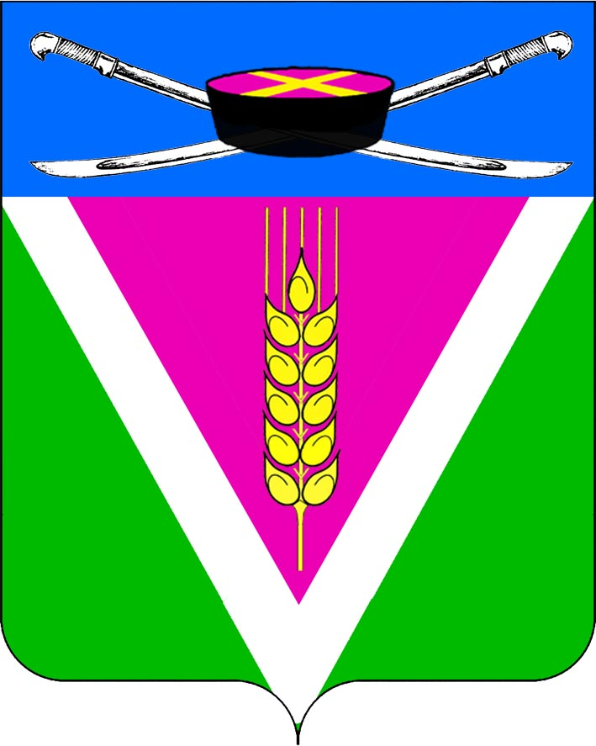
СОВЕТ НОВОЛЕУШКОВСКОГО СЕЛЬСКОГО ПОСЕЛЕНИЯ
ПАВЛОВСКОГО РАЙОНА

РЕШЕНИЕ
от 21.11.2024г. № 4/15
ст-ца Новолеушковская

О внесении изменений в решение Совета Новолеушковского сельского поселения Павловского района от 21 сентября 2021 года № 31/114 «Об утверждении Положения о муниципальном контроле на автомобильном транспорте и в дорожном хозяйстве на территории Новолеушковского сельского поселения Павловского района»

Рассмотрев протест прокуратуры Павловского района от 05 ноября 2024 года № 07-02-2024/1661-24-20030041, в соответствии с Федеральным законом от 06 октября 2003 года № 131-ФЗ «Об общих принципах организации местного самоуправления в Российской Федерации», Федеральным законом от 31 июля 2020 года № 248-ФЗ «О государственном контроле (надзоре) и муниципальном контроле в Российской Федерации», Федеральным законом от 08 ноября 2007 года № 259-ФЗ «Устав автомобильного транспорта и городского наземного электрического транспорта», руководствуясь Уставом Новолеушковского сельского поселения Павловского района, Совет Новолеушковского сельского поселения Павловского района р е ш и л:
1. Подпункт 1 пункта 2 раздела 1 Положения о муниципальном контроле на автомобильном транспорте и в дорожном хозяйстве на территории Новолеушковского сельского поселения Павловского района, утвержденного решением Совета Новолеушковского сельского поселения Павловского района от 21 сентября 2021 года № 31/114 дополнить подпунктом «в» следующего содержания:
«в) к осуществлению проезда транспортных средств по платным автомобильным дорогам общего пользования местного значения, платным участкам автомобильных дорог общего пользования местного значения в части соблюдения порядка внесения платы за проезд транспортного средства;».
2. Настоящее постановление опубликовать путем размещения на официальном сайте администрации муниципального образования Павловский район.
3. Контроль за выполнением настоящего решения возложить на постоянную комиссию по вопросам местного самоуправления, казачеству, ветеранскому движению, делам военнослужащих, миграции и

2
межнациональным отношениям (Ралко).
4. Решение вступает в силу после его официального опубликования.

Глава Новолеушковского сельского
поселения Павловского района Д.В.Садько

Председатель Совета Новолеушковского
сельского поселения Павловского района Т.И.Курасова

